№12 жалпы орта білім беретін мектебі

Ақпар
Жас Қыран қатарына қабылдау
Республика күніне арналған салтанатты сәт!
Бүгін №12 мектепте 25 қазан – Республика күніне орай Мемлекеттік Ту көтеріліп, Гимн шырқалды! 🎶
Шара барасында 2-сыныптың озат оқушылары «Жас қыран» ұйымының мүшесі атанды. 💙
Бүлдіршіндер көк галстук тағып, еліміздің лайықты азаматы болуға ант берді! 💫
Бұл сәт – нағыз мақтаныш пен патриоттық рухқа толы күн болды!

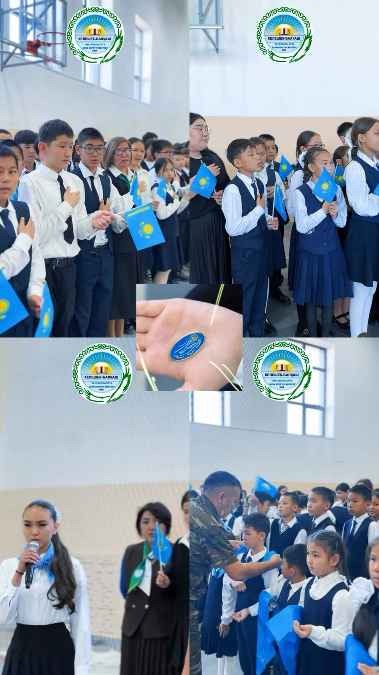
https://www.instagram.com/reel/DQJweotDIJL/?igsh=MWJoMnk1dGRvYmRraA==
2025ж

